产 品 说 明 书
INSTRUCTIONS
产品名称：显示屏（锂电池保护板配套）
APPELLATION:
产品型号：DR48100LCD-01-V0(4 键英文显示屏)
MODEL:
客户编号：
CUSTOMER:
版 本：V1.0
VERSI
目录
- 产品概述 3
- 实物图 3
- 功能介绍 3
3.1 按键说明 3
3.2 显示屏功能介绍 4
3.3 休眠与激活功能 9
3.4 安装使用 9
- 产品尺寸 9
- 应用范围 10
- 使用注意事项 10

1、产品概述：
本 BMS 128×64显示屏是专为基站 BMS 系列储能产品的配套设备，可提供直观的电池组采样参数、温度、BMS 运行状态等显示，具有操作简单、界面友好等特点。满足ROHS2.0标准。

- 实物图：
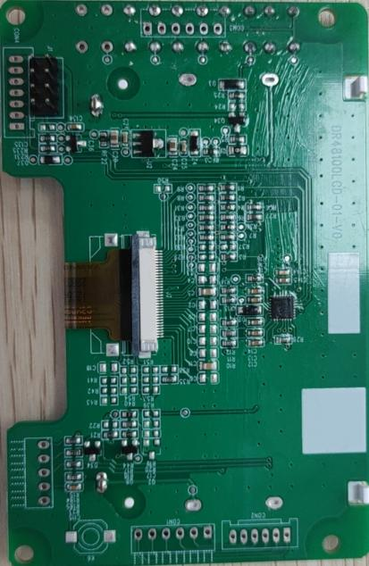
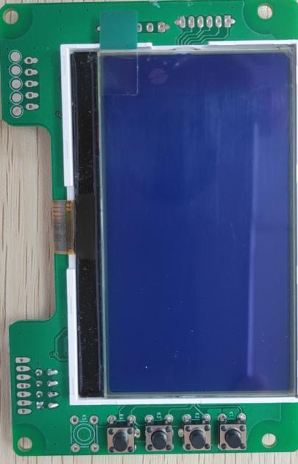

连接主板接口

3、功能介绍:
配套后备电源主板，可以通过液晶屏显示电池组采样信息及工作状态。蓝底白字显示,默认为英文。
注意:需要配合薄膜按键使用

3.1 按键说明
本产品共配置4个按键，按键的功能顺序从上往下分别为：菜单键，确认键，下选择键，退出键

》：表示有子菜单，按 ENTER 键即可进入子菜单
按键功能说明：
MENU ：菜单键，按此键后进入管理系统 ENTER：确认键，按此键后进入子
▼ ：下选择键，按此键后光标下移或向下翻页
ESC ：退出键，按此键后返回到上一级菜单
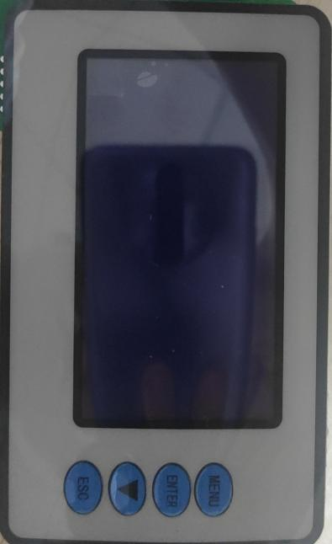

按键膜

3.2 显示屏功能介绍
电池保护状态：
过压 OV
欠压 LV
过温 OT
欠温 LT
过流 OC
短路 SC
注：当电芯无保护状态时，此处显示空白,反之报出对应的保护状态,如图。
开机界面：
系统日期 SOH
充放电电流 环境温度
总电压 电芯最高温度
剩余容量 SOC
单体最高电压 单体最低电压
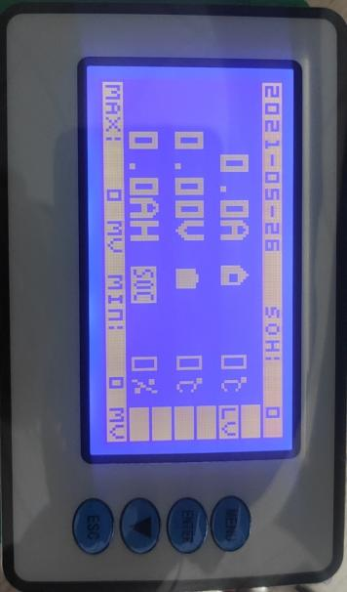

如图

3.21、按MENU 进入进入主菜单
--BMS Parameter 》 --> BMS参数
--Battery Status 》 --> 电池状态
--GYRO Status 》 --> 陀螺仪状态
--Version numbe 》 --> 版本号
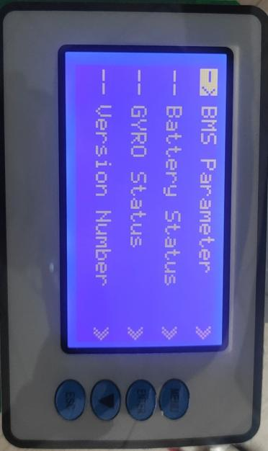

如图

3.22、将光标选择到“BMS Parameter》”按进入：
--Voltage: --> 总电压：0.00V
--Current: --> 当前电流：0.0A
--Cell Temp 》 --> 电池温度》
--Cell Vole 》 --> 电池电压》
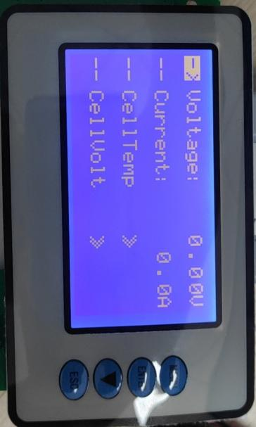

如图

将光标选择到“Cell Temp》”按确认进入电池温度信息,再按“▼”翻页
--Temp01:xx℃ --> 温度01
--Temp02:xx℃ --> 温度02
--Temp03:xx℃ --> 温度03
--Temp04:xx℃ --> 温度04
--MOS Temp:xx℃ --> MOS温度
--Env Temp:xx℃ --> 环境温度
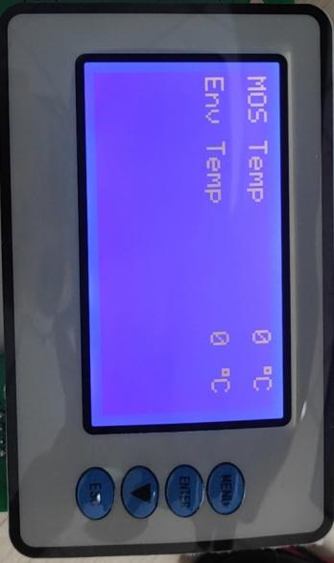
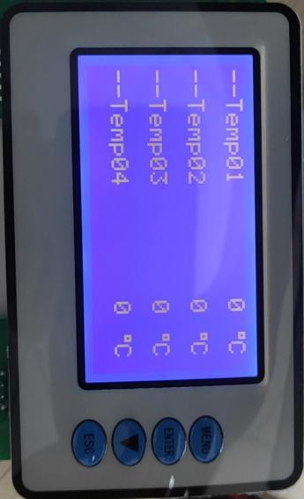

如图

将光标选择到“Cell Volt》”按确认进入电池电压信息,再按“▼”翻页
--Cell01： xxxxmV --> 电压 01:
--Cell02： xxxxmV --> 电压 02:
--Cell03： xxxxmV --> 电压 03:
--Cell04： xxxxmV --> 电压 04:
--Cell05： xxxxmV --> 电压 05:
--Cell06： xxxxmV --> 电压 06:
--Cell07： xxxxmV --> 电压 07:
--Cell08： xxxxmV --> 电压 08:
--Cell09： xxxxmV --> 电压 09:
--Cell010：xxxxmV --> 电压 10:
--Cell011：xxxxmV --> 电压 11:
--Cell012：xxxxmV --> 电压 12:
--Cell013：xxxxmV --> 电压 13:
--Cell014：xxxxmV --> 电压 14:
--Cell015：xxxxmV --> 电压 15:
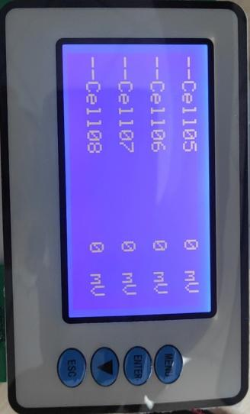
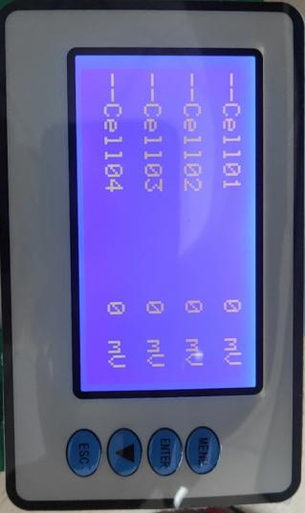

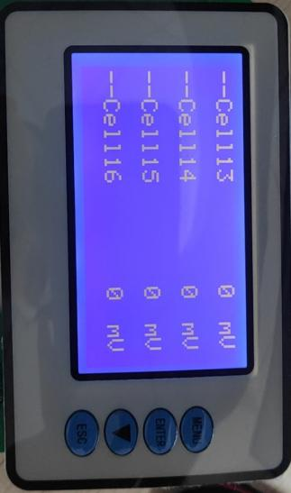
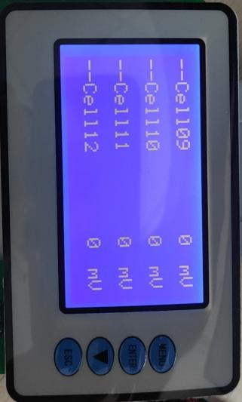
如图

--SOC： --> SOC容量
--Nominal： --> 标称容量
--Remain： --> 设置剩余容量
--BMS Cycles： --> BMS循环次数
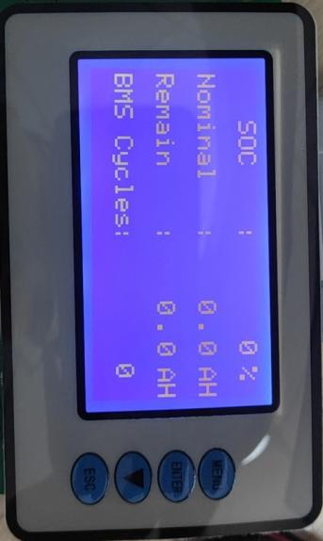

如图

3.23、将光标选择到“Battery Status》”按确认进入电池状态信息,再按“▼”翻页
--Status：(IDLE/DISCHG/CHARGE/FULL) --> 状态（空闲状态/正在充电/正在放电/满电状态）
--Alarm Status： 》 --> 告警状态
--Protect Status： 》 --> 保护状态
--Failure Alarm： 》 --> 故障警报
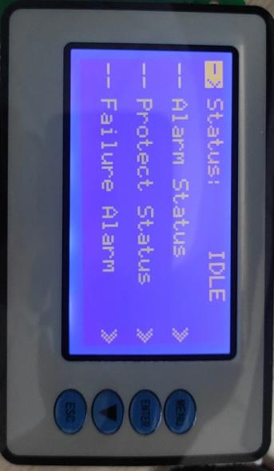

如图

将光标选择到“Alarm Status》”按确认进入电池告警信息,再按“▼”翻页
-- Over Volt YES/NO --> 过压告警 是/否
-- Low Volt YES/NO --> 欠压告警 是/否
-- Over Temp YES/NO --> 过温告警 是/否
-- Low Temp YES/NO --> 欠温告警 是/否
-- Low SOC YES/NO --> 容量告警 是/否
-- Diff Volt YES/NO --> 压差告警 是/否
-- Over Curr YES/NO --> 过流告警 是/否
-- Reverse YES/NO --> 反接告警 是/否
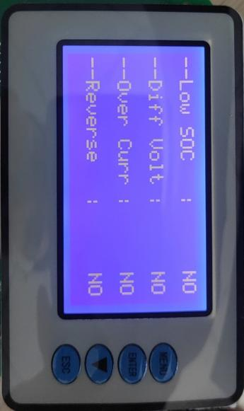
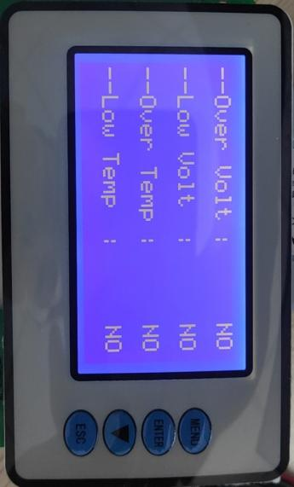

如图

将光标选择到“Protect Status》”按确认进入电池保护信息,再按“▼”翻页
-- Over Volt YES/NO --> 过压保护 是/否
-- Low Volt YES/NO --> 欠压保护 是/否
-- Over Temp YES/NO --> 过温保护 是/否
-- Low Temp YES/NO --> 欠温保护 是/否
-- Over Cur YES/NO --> 过流保护 是/否
-- Short Cur YES/NO --> 短路保护 是/否
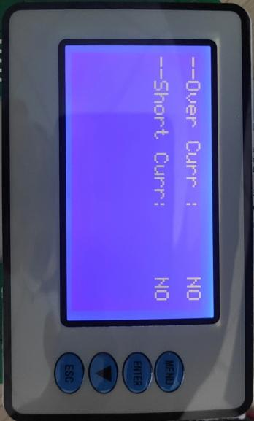
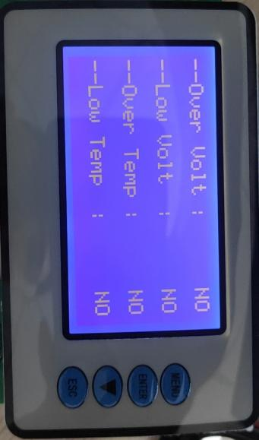

如图

将光标选择到“Failure Alarm》”按确认进入电池故障信息,再按“▼”翻页
--Sample Line(N/Y) --> 采样线断线故障（NO/Yes）
--Charge MOS (N/Y) --> 充电MOS故障（NO/Yes）
--Dis CHG MOS(N/Y) --> 放电MOS故障（NO/Yes）
--Sample Chip(N/Y) --> AFE前端采集电芯故障(单体电压超高/超低)（NO/Yes）
--SC Times --> 短路保护次数
--Over Temp CNT --> 温度保护次数
--Over Cur CNT --> 过流保护次数
--OVER Chg CNT --> 过压保护次数
--Over Dchg CNT --> 欠压保护次数
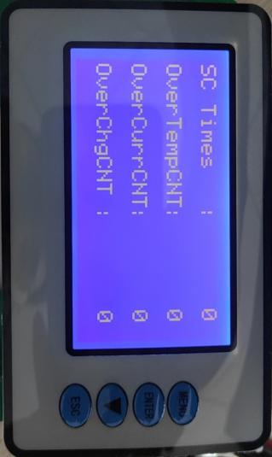
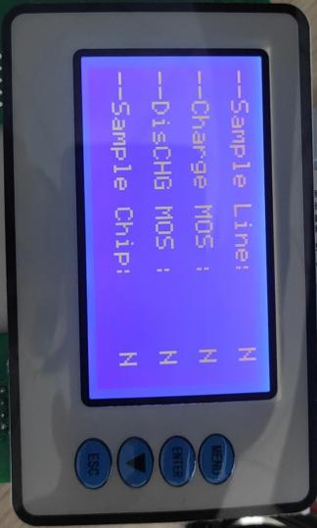

如图

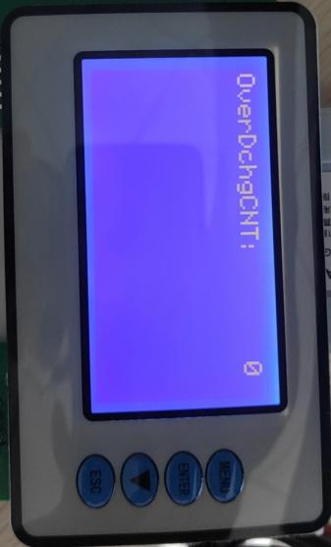

3.24、将光标选择到“GYRO Status》”按确认进入陀螺仪信息,再按“▼”翻转
--Set X axis --> 设置X,Y轴方向
--Place Option --> 设置水平，垂直方向
注：此陀螺仪设置功能选配
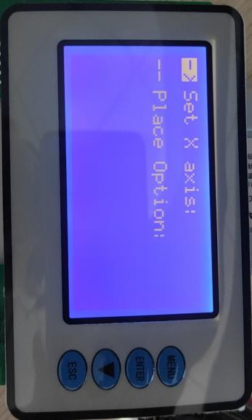

如图

3.25、将光标选择到“Version numbe》”按确认进入版本信息,再按“▼”翻转选择
--BMS Version： 》 -->BMS 版本信息
--LCD Version： 》 -->LCD 版本信息
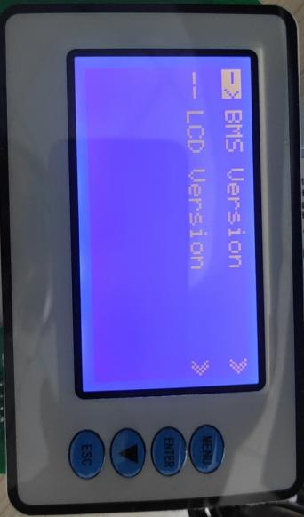

如图

将光标选择到“BMS Version》”按确认进入BMS版本信息
--BMS SW Version： -->BMS 软件版本
--BMS HW Version： -->BMS 硬件版本
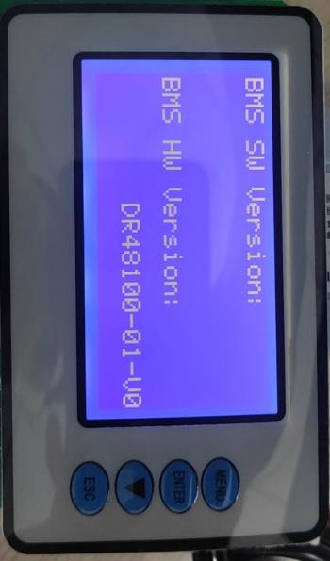

如图

将光标选择到“LCD Version》”按确认进入LCD版本信息
--LCD SW Version： -->LCD 软件版本
--LCD HW Version： -->LCD 硬件版本
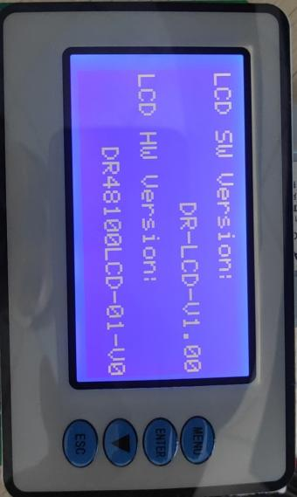

如图

3.3、休眠与激活功能
在正常运行状态下，无按键操作 1 分钟后，显示屏系统将会进入休眠状态。在休眠状态时按下任意按键，显示屏即可正常运行。
3、4 安装使用
显示屏需与规定主控板连接安装使用。
4、产品尺寸：
  - 显示屏板尺寸：
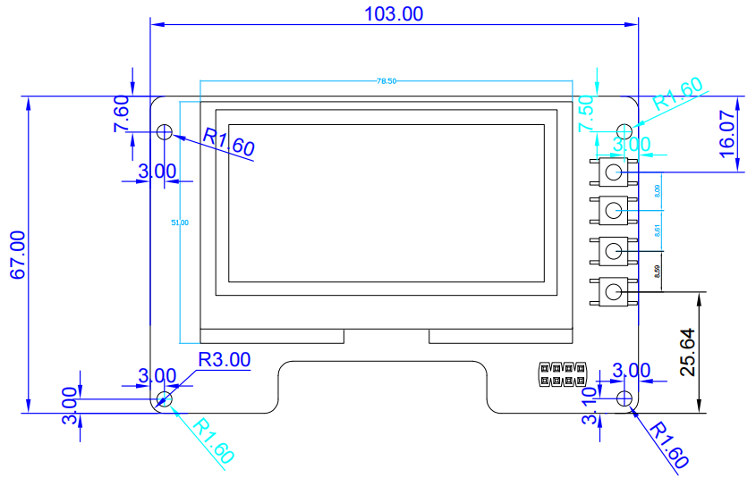
（2）显示屏按键膜尺寸：
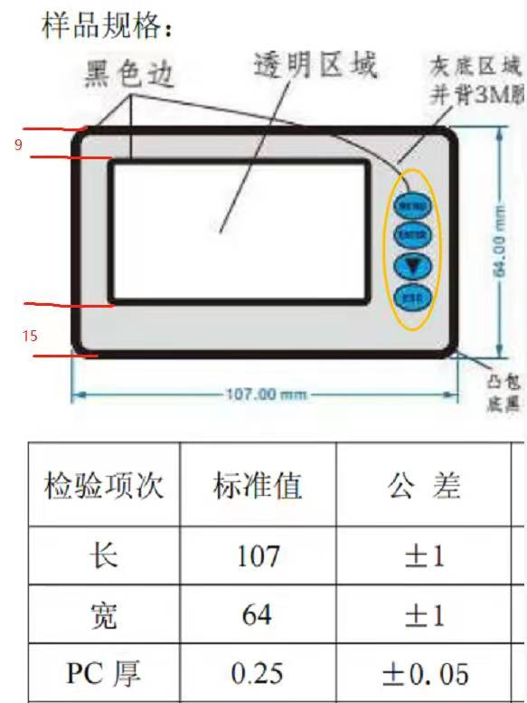

5、应用范围：
本产品适用于后备电源（12V 电源输出）配套使用。

6、使用注意事项：
6.1、使用显示屏模块时的注意事项
- 由于液晶显示屏模块经高精度装配和调节制成，应避免对模块过大的冲击或做任何更改
- 不要改动金属架上的翼片现状。
- 不要在印制电路板上钻额外的孔，更改印制线路板上元件的位置。
- 不要更改或损坏印制限流板上的图案。
- 绝对不要更改导电胶条或热密封连接器。
- 除焊接口外，不要用烙铁做任何更改。
- 不要扔，弯和扭模块。

